水泥对比验证检验数据共享平台系统

**领域分析报告**

软创互联

2018年1月16日

# 项目目的

目前检测机构缺少一套将生产企业产品及检测结果集成的信息共享平台，从数据采集到合并、统计、追踪耗费较大工作量，效率低且准确性不高。开发本系统的目的是创建一个生产企业、检测机构、监管机构的水泥质量检测信息共享平台。在此平台上：

1. 生产机构与检测结构可实时录入检验结果数据；
2. 生产机构可查询检验结构的数据结果，并与自己提交的数据进行比对；
3. 系统自动出具满足三个企业角色的查询报表；
4. 此平台将极大提升工作效率，提升数据共享的及时性，准确性；

系统共分四大类用户：企业、检测机构、监管机构和系统管理员。各自的总体功能分配如下：

生产企业信息录入及查询人员，企业基本信息录入，企业自检数据录入与报表统计；

检测机构信息录入及查询人员，检验数据录入，企业信息查看与报表统计；

监管机构信息查询人员，数据统计与查询；

系统管理员负责用户的审批、用户停用、用户启用等用户管理工作。

# 系统领域划分

本系统可以划分为六个大的领域，分别是通用域（基础数据管理，用户管理），核心域（检验报告管理,统计报表导出）和支撑域（消息提醒,分析报告共享）。根据这六个领域划分系统的功能模块。

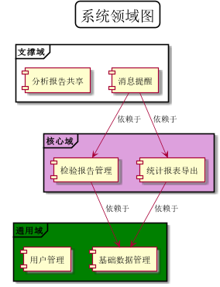

# 时序图

时序图描述了系统中各类用户的主要业务顺序，如下图所示：

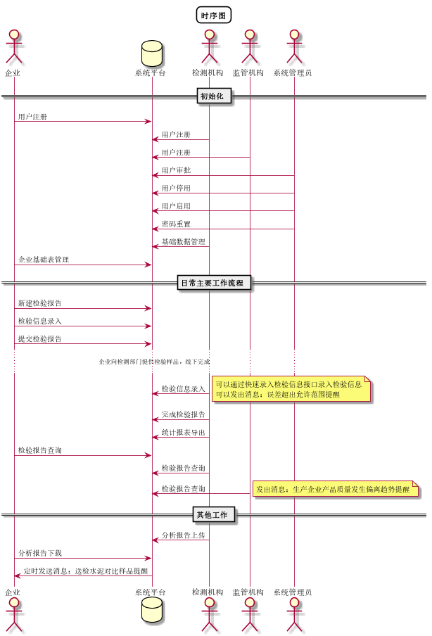

# 类图

类图描述了本系统各个表的结构以及表之间的包含关系和依赖关系。

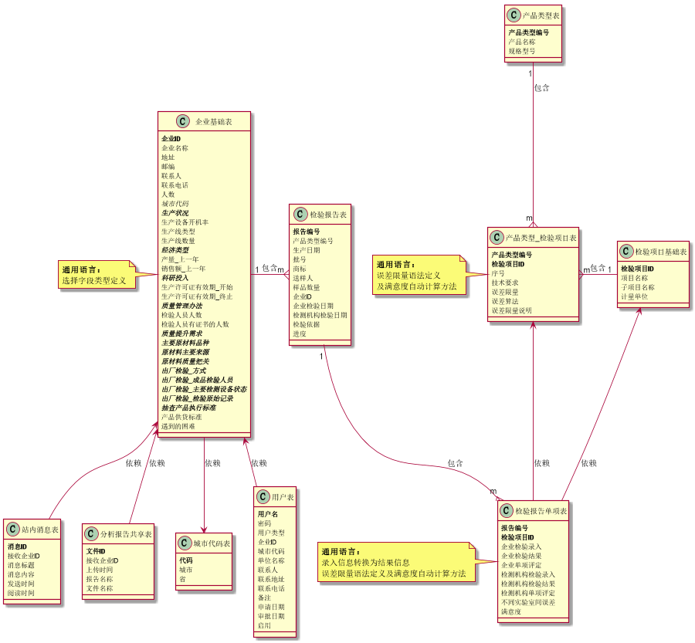

# 用例图

用例图描述了各个用例（各功能模块）与用户权限之间的关系，即哪些用户能够操作哪些功能模块。

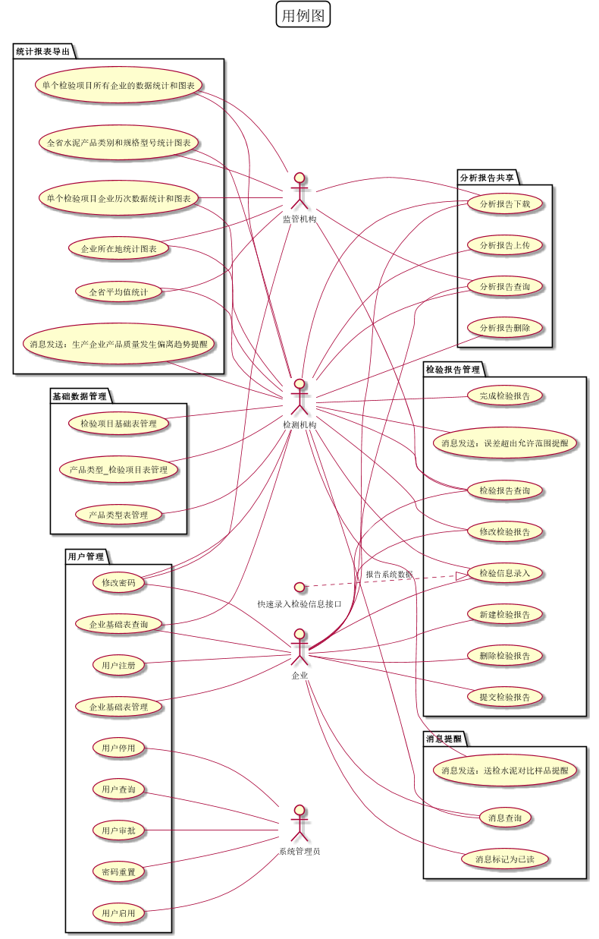

# 通用语言

通用语言描述系统的主要的特殊数据定义以及涉及的算法，参见“表定义.xlsx：通用语言”。

# 功能模块划分

|  |  |  |
| --- | --- | --- |
| **模块** | **子模块** | **允许的用户类型** |
| **基础数据管理** | 检验项目基础表管理 | 检测机构 |
| 产品类型表管理 | 检测机构 |
| 产品类型_检验项目表管理 | 检测机构 |
| **用户管理** | 用户注册 | 企业/检测机构/监管机构 |
| 用户审批 | 系统管理员 |
| 用户查询 | 系统管理员 |
| 用户停用 | 系统管理员 |
| 用户启用 | 系统管理员 |
| 修改密码 | 企业/检测机构/监管机构 |
| 密码重置 | 系统管理员 |
| 企业基础表管理 | 企业 |
| 企业基础表查询 | 企业/检测机构 |
| **检验报告管理** | 新建检验报告 | 企业 |
| 删除检验报告 | 企业 |
| 修改检验报告 | 企业/检测机构 |
| 提交检验报告 | 企业 |
| 完成检验报告 | 检测机构 |
| 检验信息录入 | 企业/检测机构 |
| 消息发送：误差超出允许范围提醒 | 检测机构 |
| 检验报告查询 | 企业/检测机构/监管机构 |
| **统计报表导出** | 单个检验项目所有企业的数据统计和图表 | 检测机构/监管机构 |
| 单个检验项目企业历次数据统计和图表 | 检测机构/监管机构 |
| 消息发送：生产企业产品质量发生偏离趋势提醒 | 检测机构 |
| 全省水泥产品类别和规格型号统计图表 | 检测机构/监管机构 |
| 企业所在地统计图表 | 检测机构/监管机构 |
| 全省平均值统计 | 检测机构/监管机构 |
| **消息提醒** | 消息发送：送检水泥对比样品提醒 | 检测机构 |
| 消息查询 | 企业/检测机构 |
| 消息标记为已读 | 企业 |
| **分析报告共享** | 分析报告上传 | 检测机构 |
| 分析报告查询 | 企业/检测机构/监管机构 |
| 分析报告删除 | 检测机构 |
| 分析报告下载 | 企业/检测机构/监管机构 |

## 基础数据管理

基础数据由检测机构维护，必须先有基础数据，才能进行日常的检验数据录入。

## 检验项目基础表管理

维护检验项目基础表，即维护有哪些检验项目，每个项目的检验项目ID,项目名称,子项目名称,计量单位。参见“表定义.xlsx：检验项目基础表”。

## 产品类型表管理

维护产品类型表，即维护有哪些产品类型，每个产品类型的产品类型编号，产品名称，规格型号。参见“表定义.xlsx：产品类型表”。

## 产品类型_检验项目表管理

维护产品类型_检验项目表，即每个产品类型包含哪些检验项目，每个检验项目的技术要求,误差限量,误差算法,误差限量说明等。参见“表定义.xlsx：产品类型_检验项目表”。

## 用户管理

系统共分四大类用户：企业、检测机构、监管机构和系统管理员，除了系统管理员之外，其他类型的用户必须要注册，然后审批，才能登录，企业用户审批之后，还需要完善本企业的企业基础表信息。用户表的结构参见“表定义.xlsx：用户表”。

## 用户注册

访客向系统提交注册申请，等待系统管理员的审批。

## 用户审批

系统管理员审批之后用户才可以登录。用户注册及审核的流程如下图：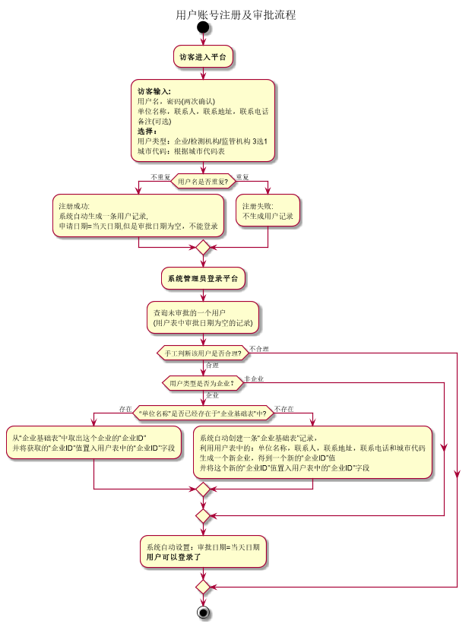

## 用户查询

系统管理员查询所有用户。

## 用户停用

系统管理员停用用户之后，用户不可以登录。

## 用户启用

系统管理员启用用户之后，用户才可以登录。默认是启用。

## 修改密码

每个用户都可以并且只能修改自已的密码。

## 密码重置

系统管理员重置其他用户密码为666666。

## 企业基础表管理

每个企业用户都可以并且只能管理自已企业的信息。参见“表定义.xlsx：企业基础表”。企业还可以导出自已企业的表格：“统计图表.xlsx:单个企业信息表”。

## 企业基础表查询

检测机构可以查询所有企业的基础表信息，检测机构可以导出“统计图表.xlsx:单个企业信息表”和“统计图表.xlsx:企业基本信息表”。

## 检验报告管理

检验报告管理域是本系统的核心域。检验信息的录入和共享以及统计报表的导出等功能都是以检验报告为载体的。检验报告管理域相关表的结构参见“表定义.xlsx：检验报告表”、“表定义.xlsx：检验报告单项表”、“表定义.xlsx：产品类型表”、“表定义.xlsx：产品类型_检验项目表”以及“表定义.xlsx：检验项目基础表”。

## 新建检验报告

企业在准备录入检验信息之前，需要首先针对一种产品类型创建一份空的检验报告，然后才能录入检验数据。新建检验报告的工作流程如下：

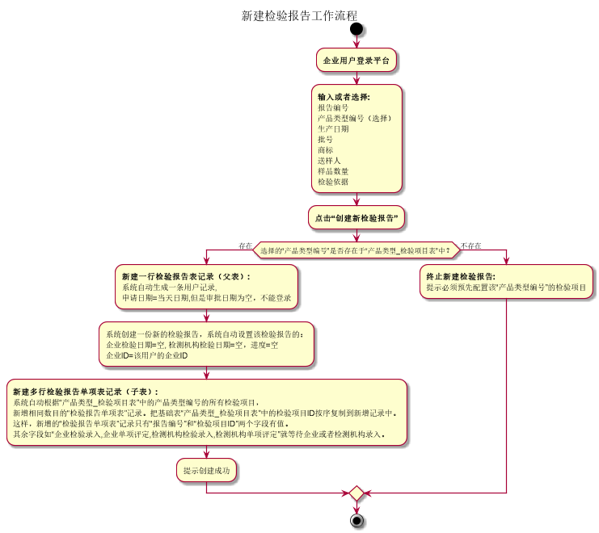

## 删除检验报告

检验报告在提交之前（“进度”为空）是可以删除的。系统在删除的时候应该先删除子表“检验报告单项表”的所有记录，再删除该表“检验报告表”的一条记录。

## 修改检验报告

对于企业，检验报告的记录在提交之前（“进度”为空）是可以修改的，可以修改所有字段的值。对于检测机构，检验报告的记录在完成之前（“进度”=“已提交”）是可以修改的，但只能修改“检验依据”这一个属性的值。

## 提交检验报告

当检验报告的“进度”为空的时候，企业可以提交。提交后企业不能修改检验报告及其子表“检验报告单项表”了，提交后“进度”的值设置为“已提交”。

## 完成检验报告

当检验报告的“进度”为“已提交”的时候，检测机构可以完成该报告。完成后任何用户不能修改检验报告及其子表“检验报告单项表”了，完成后“进度”的值设置为“已完成”。

## 检验信息录入

检验信息录入就是修改“检验报告表”的子表“检验报告单项表”的数据。  
系统后台自动计算：“企业检验结果”,“检测机构检验结果”,“不同实验室间误差”,“满意度”的值。

**企业用户录入检验信息:**

只能修改“企业检验录入”,“企业单项评定”两个属性的值，录入之后系统后台自动计算“企业检验结果”属性值，参见“表定义.xlsx：通用语言：录入信息转换为结果信息”。企业用户录入检验信息的流程如下：

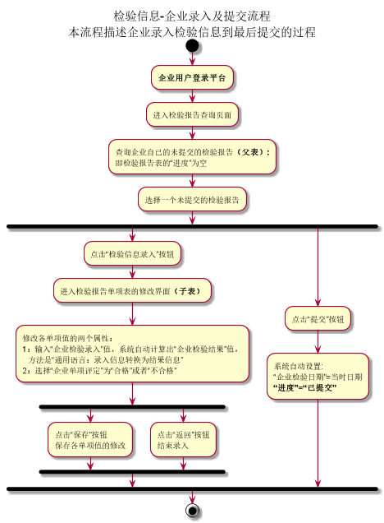

**检测机构录入检验信息:**

1. 只能修改“检测机构检验录入”,“检测机构单项评定”两个属性的值。录入之后系统后台自动计算“检测机构检验结果”属性值，参见“表定义.xlsx：通用语言：录入信息转换为结果信息”。然后还要自动计算:“不同实验室间误差”,“满意度”两个属性的值。参见“表定义.xlsx：通用语言：误差限量语法定义及满意度自动计算方法”;检测机构录入检验数据的流程如下：

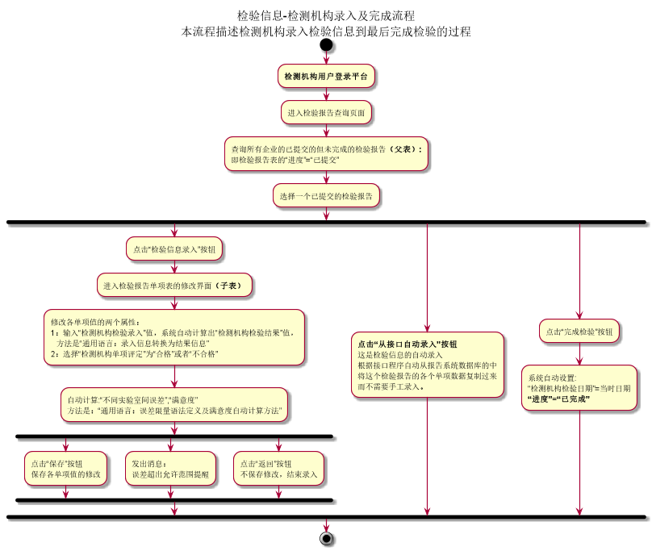

自动计算检验报告单项表的“不同实验室间误差”和“满意度”的算法描述如下图所示：

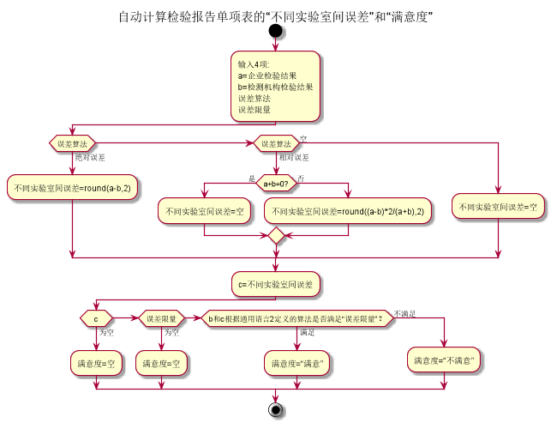

1. 可以通过快速录入检验信息接口。即支持来自报告系统的数据接口形式自动录入，提高数据录入效率。

## 消息发送：误差超出允许范围提醒

当生产企业与质检机构先后录入各自的检验结果后,且检测机构工作人员查询企业与质检机构数据对比表中出现满意度为不满意的项目时，向企业发出消息：误差超出允许范围提醒。

消息标题：误差超出允许范围提醒;

消息内容：贵企业于【生产日期】生产的【普通硅酸盐水泥（42.5XX）】XX项目企业自检数据与质检机构检验数据的实验室间误差超出允许误差，请及时查找原因，或者及时与质检机构进行沟通。

## 检验报告查询

**企业查询：**

企业只能查询自已的检验报告及子表数据，可以查询所有进度的检验报告。

**检测机构/监管机构查询：**

检测机构和监管机构可以查询所有检验报告及子表数据，但只能查询企业提交以后（“进度”不为空）的检验报告。可以按单个检验报告导出报表： “统计图表.xlsx:企业与质检机构数据对比”。

## 统计报表导出

在检验报告录入成功的基础上，可以导出一些统计报表，统计报表只统计进度等于“已完成”的检验报表。没有完成的报表不参与统计。

## 单个检验项目所有企业的数据统计和图表

检测机构/监管机构导出报表：“统计图表.xlsx:单个检验项目所有企业的数据统计和图表”。查询某一个检测项目所有企业的全部检测数据，包括企业自检结果、质检机构检测结果、技术限定值，及对应的最大值、最小值、平均值。

查询条件：年度（手工录入，默认为当前年），产品类型编号，检验项目。产品类型编号参见“表定义.xlsx：产品类型表”，检验项目参见“表定义.xlsx：检验项目基础表”。

## 单个检验项目企业历次数据统计和图表

检测机构/监管机构导出报表：“统计图表.xlsx:单个检验项目企业历次数据统计和图表”。查询某年内，某个生产企业，某个具体规格型号产品的某个具体检验项目的历史数据趋势图，包括企业自检数据、检测机构数据及技术要求最低值。

查询条件：年度（手工录入，默认为当前年），生产企业，产品类型编号，检验项目。产品类型编号参见“表定义.xlsx：产品类型表”，检验项目参见“表定义.xlsx：检验项目基础表”。

## 发出消息：生产企业产品质量发生偏离趋势提醒

当查询单个检验项目企业历次数据统计时，显示消息提醒按钮，质检机构根据企业历次数据，如果判断企业产品质量发生偏离趋势时，检测机构向企业发出消息：生产企业产品质量发生偏离趋势提醒。

消息标题：生产企业产品质量发生偏离趋势提醒

消息内容：贵企业XX产品（规格型号XX42.5）产品质量XX项目发生连续正偏离（或负偏离），请贵企业及时查找偏离原因。

## 全省水泥产品类别和规格型号统计图表

检测机构/监管机构导出报表：“统计图表.xlsx: 全省水泥产品类别和规格型号统计图表”。查询统计某年度，不同规格型号产品对应的生产企业数量及占比。

查询条件：年度：手工录入，默认为当前年。

## 企业所在地统计图表

检测机构/监管机构导出报表：“统计图表.xlsx: 企业所在地统计图表”。统计已审核通过的账户对应的企业信息中，按城市维度统计的企业数量及百分比。

查询条件：无。

## 全省平均值统计

检测机构/监管机构导出报表：“统计图表.xlsx: 3.4.1 单个检验项目所有企业的数据统计和图表”。查询某一年度，某个产品名称+规格型号的产品对应检查项目的技术要求及全省平均值。

查询条件：年度：手工录入，默认为当前年。

## 消息提醒

消息提醒功能可方便检测机构提示生产企业进行产品检验报送或检验结果报送。参见“表定义.xlsx：站内消息表”。

## 消息发送：送检水泥对比样品提醒

在每个单月(1\3\5\7\9\11)月初1号10点钟，系统自动以检测机构的名义向所有启用状态的生产企业发送消息：送检水泥对比样品提醒。

消息标题：送检水泥对比样品提醒

消息内容：请贵企业及时送检水泥对比样品，并且及时在水泥对比数据共享平台录入企业自检数据。

*注意，还有另外两个消息发送功能，一个放在了“检验报告管理”模块，另一个放在了“统计报表导出”模块。*

## 消息查询

企业/检测机构可以查询发送的消息，企业只能查询发送给自已的消息。

## 消息标记为已读

企业将未读的消息标记为已读。通过“站内消息表”的“阅读时间”是否为空来判断消息是否已读，如果为空，表示未读，不为空表示已读。

## 分析报告共享

作为检测机构工作人员，想实现报告的上传与下载功能，以便达到与企业及监管机构共享分析报告的目的。参见“表定义.xlsx：分析报告共享表”。检测机构可以上传任意格式的文件。

## 分析报告上传

检测机构给指定企业发送分析报告文件。

## 分析报告查询

查询上传的分析报告，企业只能查询自已的分析报告。

## 分析报告删除

检测机构删除上传的分析报告。

## 分析报告下载

企业：只能下载发送给自已的文件。

检测机构/监控机构：可以下载所有文件。